Экспозициялар:
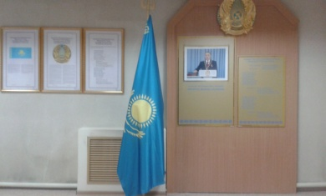 «Кіріспе залы»
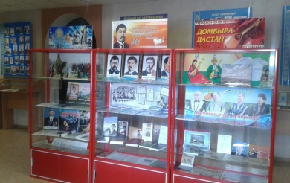 «Шет өңірінің тарихы»
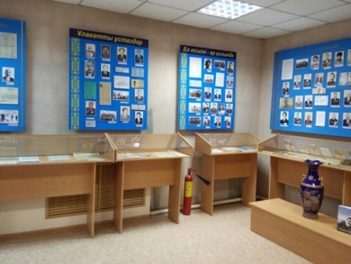
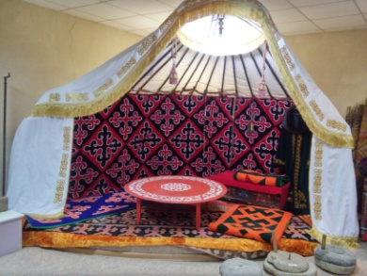 «Қасиетті киіз үй»
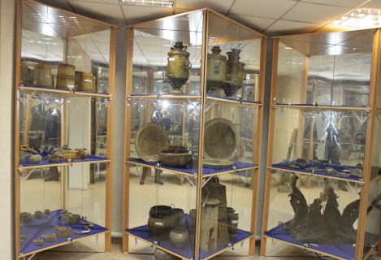 «Этнографиялық заттар»
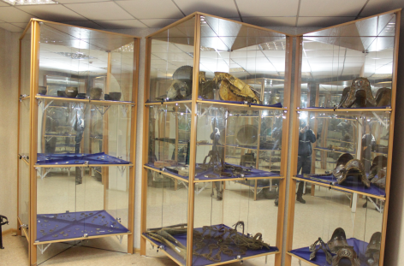
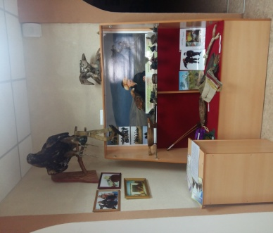 «Қыран құстың қанаты талмас»
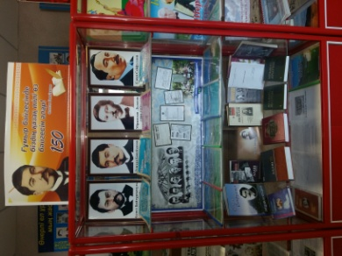«Алаш қозғалысына – 100 жыл»
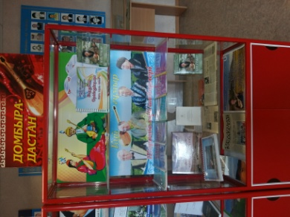«Домбыра-Дастан»
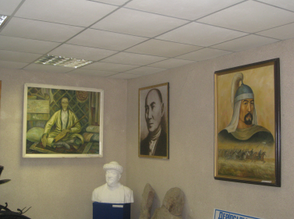

«Өнер залы»
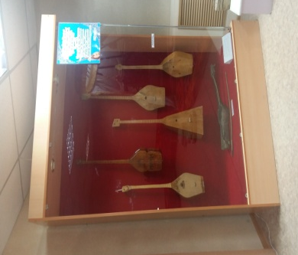 «Шертпе күй домбыралары»
Шет археологиялық-этнографиялық музейіне келген әрбір адам ондағы тарихи құндылығы зор, мәдени маңызы бар жәдігерлермен таныса алады.

